МКУК «Тайтурский КСК»
Спорт инструктор д. Буреть
Паспорт массового мероприятия

1. Дата проведения | 27 октября 2019 г.
2. Форма и название мероприятия | Первый «Шашечный турнир».  В д. Кочерикова для детей.
3. Цель | Создать условия для интеллектуального развития воспитанников различного возраста через проведения шахматно-шашечных турниров.
4. Задачи | Активизировать мыслительную деятельность, тренировать логическое мышление и память, наблюдательность, находчивость, смекалку.  Развивать чувство ответственности и умение разрешать проблемные ситуации.  Воспитывать спокойствие и уверенность в своих силах, настойчивость, умение достойно выигрывать и проигрывать с достоинством.
5. Место проведения (организация, учреждение) | д. Кочерикова  (клуб)
6. Количество присутствующих | 15 человек
7. Количество предоставленных (выставки)/выданных документов/ | нет
8. Содержание или составные части мероприятия (Описание) | Турнир проходил в атмосфере торжественности, значимости данной игры. Несмотря на то, что правила шашек достаточно просты, игру можно назвать одной из самых динамичных настольных стратегий. Каждая партия уникальна, и результат исхода игры, зависел от навыков соперников. В игре принимали участие 15 детей. Ребята с большой ответственностью и с нескрываемым интересом отнеслись к участию в соревнованиях.  Преодолевая волнение, каждый участник стремился к победе. В ходе игр дети доброжелательно относились к соперникам и сопереживали чужим неудачам.  Шашки – это и наука, и спорт, и искусство в одной игре, доставляющее много радости и удовольствия!  Всем участникам были вручены сладкие призы.
9. Участвующие в подготовке и проведении мероприятия, Ф.И.О. сотрудников, или организации МО) | Кайбелева Н.В.
10. Ф.И О. ответственного за проведение и учет | Кайбелева Н.В.
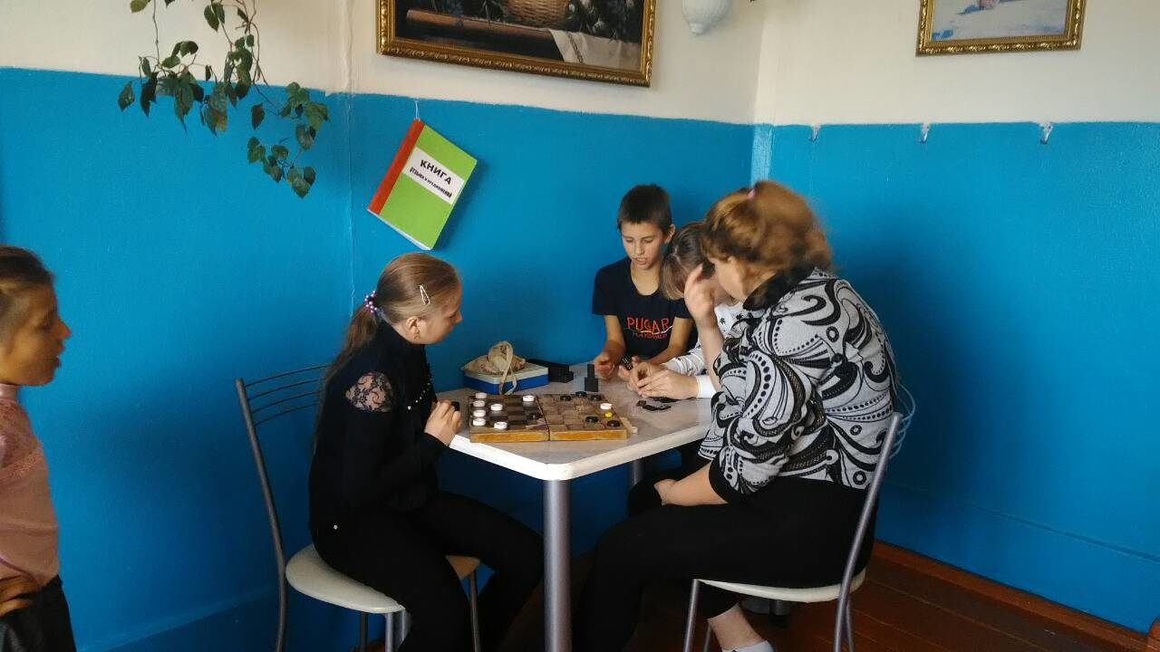
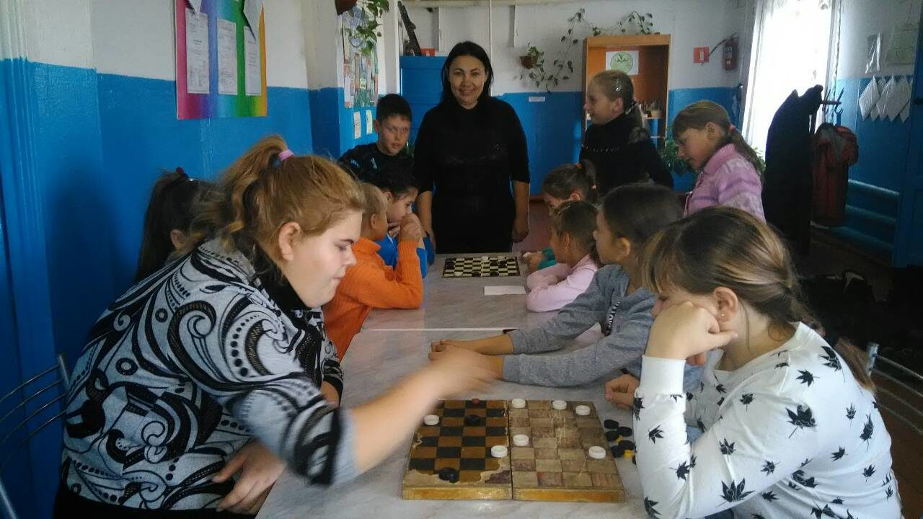

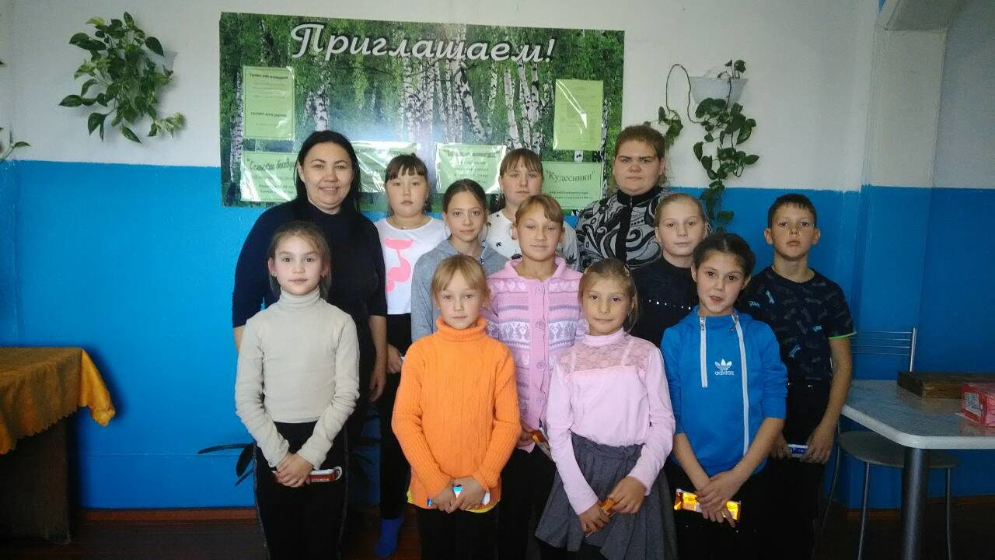

Спорт инструктор д. Буреть Кайбелева Н.В.

